ATIVIDADES DOMICILIARES - DISTANCIAMENTO SOCIAL COVID – 19
ATIVIDADES DE MATEMÁTICA – 8º ANOS
ATIVIDADES REFERENTES AO PERÍODO: do dia 20 à 24 de abril
PROFª. Gabriela Pimenta Barbosa Mendes - manhã
PROFº. Henrique Alves Bueno - tarde
E.M.E.B Jornalista Granduque José

Orientações:

*Todas as atividades devem ser copiadas no caderno de Matemática e depois resolvidas;
*Identifique cada atividade com a data referente - do dia 20 à 24 de abril;
*Para resolvê-las consulte o conteúdo (texto) disponibilizado;

TEMA: NOÇÕES DE PROBABILIDADE -1ª aula
O que fazer?
Copiar a explicação e realizar a pesquisa sugerida, copiando e respondendo às perguntas apontadas na pesquisa;
Explicação:
Na Teoria das Probabilidades; estudamos as leis que regem os fenômenos que dependem do acaso, isto é, fenômenos cujos resultados não podem ser previstos. Nesse caso, interessam a essa teoria os experimentos aleatórios, aqueles cujo resultados é imprevisível mesmo que sejam repetidos nas mesmas condições tantas vezes quanto quisermos.
Desse tema estudaremos os conceitos de: espaço amostral, eventos e probabilidade.

Pesquisa: realize uma pesquisa; no livro didática, sites, ou qualquer outro meio; e responda as seguintes perguntas (OBS. Tem todas as informações no livro didático – capítulo 3, página 87):

- O que é espaço amostral?

- O que é eventos?

- O que é probabilidade?

TEMA: NOÇÕES DE PROBABILIDADE - 2ª e 3ª aula
O que fazer?
Ler a explicação atentamente e copiar os exercícios no caderno e depois resolver a lápis;
Explicação:
Exemplos 1: Para arrecadar dinheiro para a formatura, um grupo de alunos resolveu rifar uma televisão. A rifa é composta de 100 nomes, e apenas um deles é o premiado. Qual é a probabilidade de Joana ganhar a TV sabendo que ela comprou 5 nomes dessa rifa?
Resolução:
Para calcular a probabilidade, basta dividir:
Probabilidade = nº de elementos do evento ,
Nº de elementos do espaço amostral
No caso das rifas, temos:
Probabilidade de Joana ganhar a TV = 5 . ou 0,05 ou 5%
100
Exemplos 2:
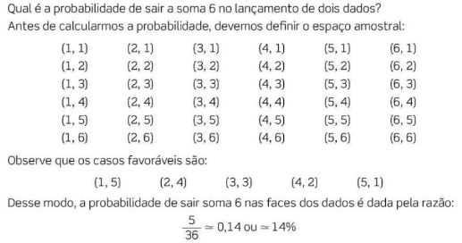

Observações: * quando a probabilidade é zero, dizemos que o evento é impossível.
* quando a probabilidade é 1 ou 100%, dizemos que o evento é certo.
OBS. Para ampliar seus conhecimentos sobre o assunto leia às páginas 87 e 88 do livro didático;

EXERCÍCIOS
40)
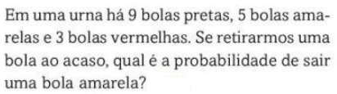
41)
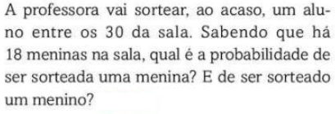
42)
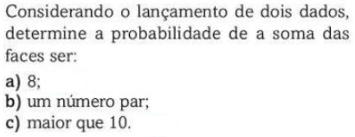
43)
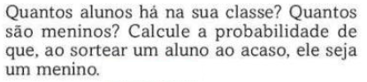
Usar os seguintes dados: total de alunos no 8º ano é 40, sendo 10 meninas e 30 meninos,
OBS. Esses exercícios estão na página 88 do livro didático
TEMA: NOÇÕES DE PROBABILIDADE - 4ª e 5ª aula
O que fazer?
Copiar os exercícios no caderno e depois resolver a lápis, gráficos e tabelas poderão ser impressas, se assim, acharem necessário.
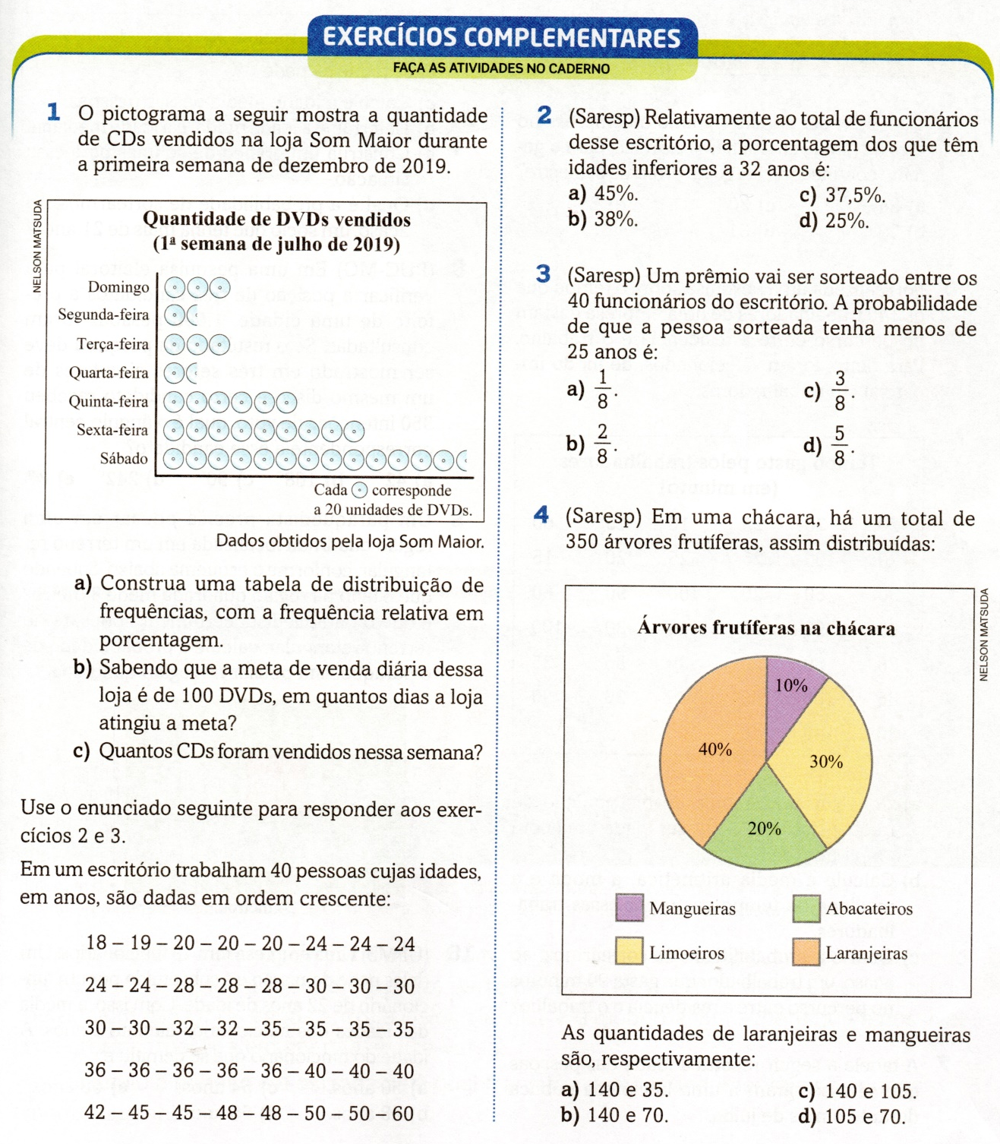
OBS. Esses exercícios estão na página 89 do livro didático.
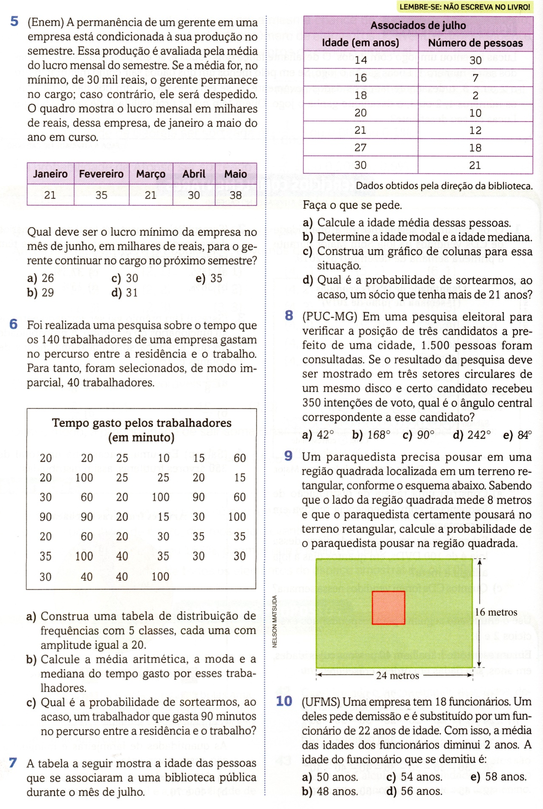
OBS. Esses exercícios estão na página 90 do livro didático.

